Диаграмма прецедентов

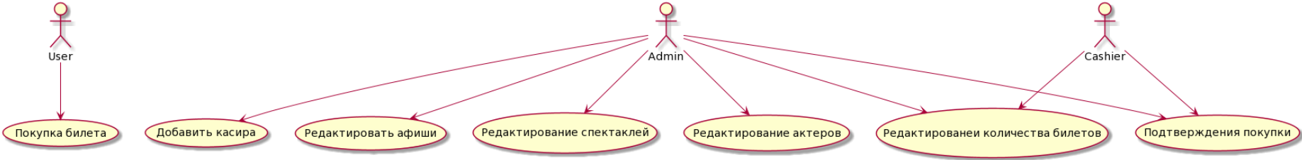

User
Название прецедента: Покупка билета.
Действующие лица: пользователь
Основной поток: нет
Предусловия: пользователь нажимает на ячейку “билеты” – общие количество билетов, в открывшемся окне выбирает ячейку с нужным типом билета, всплывает окно покупки билета
Цель: покупка билета
Действия: пользователь вводит ФИО, количество билетов, номер карты, нажимает кнопку купить.

Admin\Casheir
Название прецедента: Редактирование спектаклей
Действующие лица: Администратор
Основной поток: нет
Предусловия: Администратор нажимает на ячейку спектакля.
Цель: редактирование информации о спектакле (постановщик, автор, действующие лица.
Действия: нажав двойным кликом на любую из ячеек (постановщик, автор, действующие лица), появится возможность редактировать информацию, нажав на кнопку добавить, появляется строка в которую можно вписать информацию, выделив строку и нажав на кнопку удалить, можно удалить данную информационную ячейку.

Название прецедента: Редактирование пользователей
Действующие лица: Администратор
Основной поток: нет
Предусловия: Администратор нажимает на ячейку спектакля, затем в открывшемся окне, нажимает на ячейку интересующего актера
Цель: редактирование информации об актере
Действия: в открывшемся окне, при двойном нажатии на ячейку актера, появляется возможность редактировать (ФИО, Дату рождения, Спектакли).

Название прецедента: Редактирование количества билетов
Действующие лица: Администратор, кассир
Основной поток: нет
Предусловия: Администратор нажимает на ячейку “Билеты”
Цель: изменить количество билетов
Действия: в открывшемся окне, при двойном нажатии на ячейку билета появляется возможность редактирования.

Название прецедента: Редактирование афиши
Действующие лица: Администратор
Основной поток: да
Предусловия: нет
Цель: редактирование информации (Спектакли, Дата премьеры, Время премьеры)
Действия: в открывшемся окне, при двойном нажатии на ячейку билета, появляется возможность редактирования данной ячейки, так же можно выделить строку с данными и удалить ее, при нажатии на кнопку добавить, появляется дополнительная строка куда нужно вписать данные (спектакль, дата премьеры, время премьеры, билеты).

Название прецедента: Подтверждение покупки
Действующие лица: Администратор, кассир
Основной поток: нет
Предусловия: в главном окне выбрать раздел “Заявки на покупку”
Цель: подтвердить или опровергнуть покупку
Действия: выбрать заявку, затем через интерфейс одобрить или отклонить
Название прецедента: Добавить кассира
Действующие лица: Администратор
Основной поток: нет
Предусловия: в главном окне выбрать раздел “Добавить кассира”
Цель: добавить или удалить кассира
Действия: при нажатии на кнопку добавить кассира появится дополнительная строка в таблице, где можно будет задать данные логина и пароля, так же можно выделить определенную строку данных и удалить ее .

